**CultureClub: Introductie**

**Naam: …………………………………………**

**Graad + Klas: ………………………………**

1. Geef 5 verschillende bouwstenen in de muziek.

**………………………………………………………………………………………………………………….**

1. Wat betekent consonant en dissonant?

- Consonant: **…………………………………….**

- Dissonant: **……………………………………..**

1. Geef een voorbeeld van 2 noten die samen “consonant” klinken. Noteer van laag naar hoog.

**……………………………………………….**

1. Geef een voorbeeld van 2 noten die samen “dissonant” klinken. Noteer van laag naar hoog.

**………………………………………………**

1. Wat betekent polyfoon?

**……………………………………………………………………………………………………………………..**

1. Wat betekent homofoon?

**……………………………………………………………………………………………………………………..**

1. Wat betekent nasaal?

**……………………………………………………………………………………………………………………..**

1. Wat is een sequens?

**……………………………………………………………………………………………………………………..**

1. Tot welke instrumentenfamilie, ingedeeld op basis van klankproductie en op basis van speelwijze behoort de celesta?

- Op basis van klankproductie: **…………………………………….**

- op basis van speelwijze: **……………………………………………**

1. Is een tamboerijn een membranofoon of een idiofoon? Verklaar.

**………………………………………………………………………………………………………………………….**

1. Geef 3 transponerende instrumenten (die in een andere toonaard staan).

**……………………………………………………………………………………………………………………..**

1. Benoem een instrument waarbij de noten 1 octaaf lager klinken dan de notatie.

**…………………………..**

1. Benoem een instrument waarbij de noten 1 octaaf hoger klinken dan de notatie.

**…………………………..**

1. Benoem een instrument waarbij de noten 2 octaven hoger klinken dan de notatie.

**…………………………..**

1. Benoem 2 enkelriet instrumenten.

**………………………………………………………..**

1. Benoem 2 dubbelriet instrumenten.

**………………………………………………………..**

1. Geef de naam van volgende instrumenten.

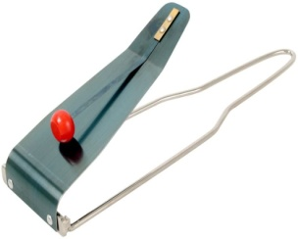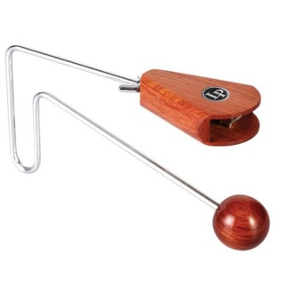

**……………………………….. ……………………………..**

1. Welke componisten schreven de volgende werken? Luister er naar op YouTube of Spotify en zoek op in welke muziekperiode ze gecomponeerd werden.

- Sacre du Printemps “Danse Sacrale: **……………………………………..: ……………………………………..**

- Clair de Lune: **……………………………………..: ……………………………………..**

- Bona Nox: **……………………………………..: ……………………………………..**

-El Grillo: **……………………………………..: ……………………………………..**

- Pianoconcerto Nr. 3 “Allegro ma non tanto”: **………………………………..: ………………………………**

- Prelude & Fuga in c minor: **……………………………………..: ……………………………………..**

1. Welke van de 6 stukken geniet jouw voorkeur en waarom?

**……………………………………………………………………………………………………………………..**

1. Welke 2 instrumenten bespeelt Dhr. Kilian Mineur, 1 van de 2 directeurs van de Academie Regio Tienen?

**………………………………………………………..**